Информация к проекту решения по заявлению:
1.12. Заявитель: ТД «Обской»
Земельный участок: кадастровый номер 54:35:033035:36;
Местоположение: обл. Новосибирская, г. Новосибирск, Заельцовский район, ул. Кропоткина, 126/1;
площадь 3320 кв.м.;(планшет 1604).
Зонирование: Зона делового, общественного и коммерческого назначения (ОД-1), Подзона делового, общественного и коммерческого назначения с объектами различной плотности жилой застройки (ОД-1.1)
Заявленные требования:
- в части уменьшения минимального отступа от границ земельного участка с 3 м до 1 м с восточной стороны в габаритах объекта капитального строительства, с 3 м до 2,6 м со стороны ул. Кропоткина ;
- в части уменьшения предельного минимального количества машино-мест для стоянок индивидуальных транспортных средств с 51 машино-мест до 9 машино-места.
Обоснование согласно заявлению: в связи с тем, что наличие инженерных сетей является неблагоприятным для застройки
Планируется: реконструкция нежилого здания

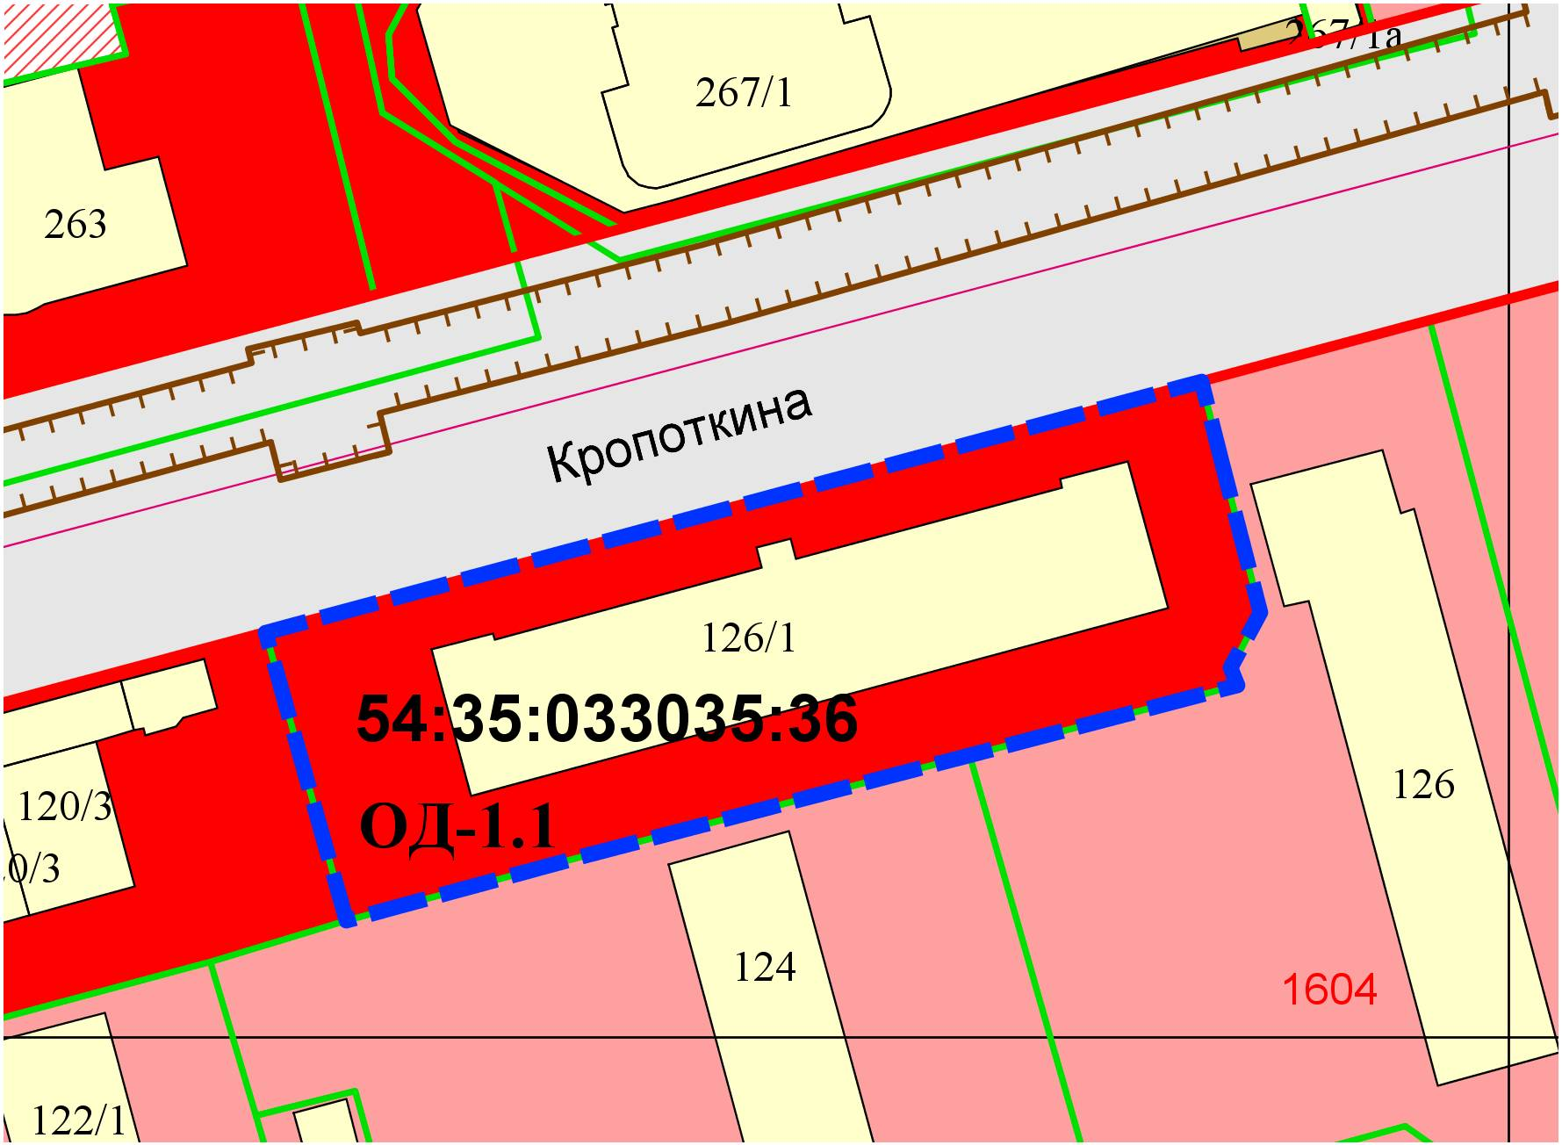
54:35:033035:29
Ж-1

2,6м
1м

